Беляева Ангелина Геннадиевна.
МБУДО «Орловская детская хоровая школа», г. Орёл, преподаватель
«Использование интерактивных средств и методов обучения на уроках фортепиано»
На современном этапе развития общества, компьютерные технологии занимают ведущие места во всех сферах общества. Вопрос использования интерактивных средств и методов обучения остро встаёт в сфере музыкального образования. Преподавателю важно заинтересовать, привлечь внимание ребёнка с первых занятий игре на фортепиано, как можно доступнее объяснить ту или иную тему, замотивировать, включить обучающегося в активную работу не только на уроке, но и дома.
Данная работа посвящена вопросу использования интерактивных средств и методов обучения детей на уроках фортепиано на начальном этапе обучения.
Нотные карточки.
Ни одно занятие на уроках фортепиано, на начальном этапе обучения, не проходит без игры в нотные карточки. 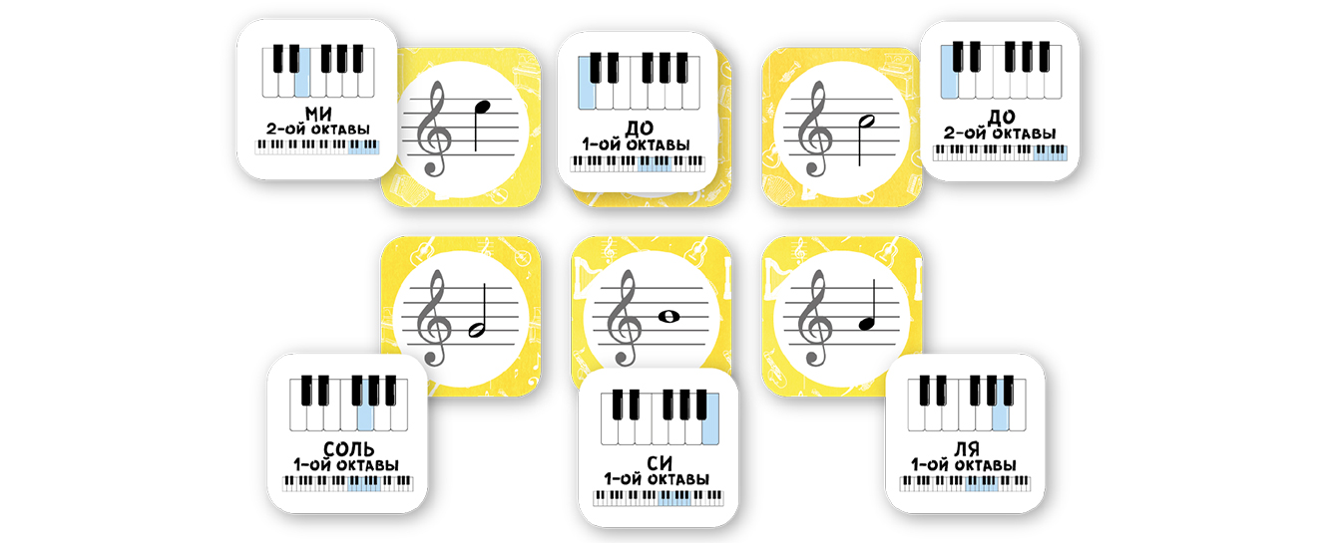
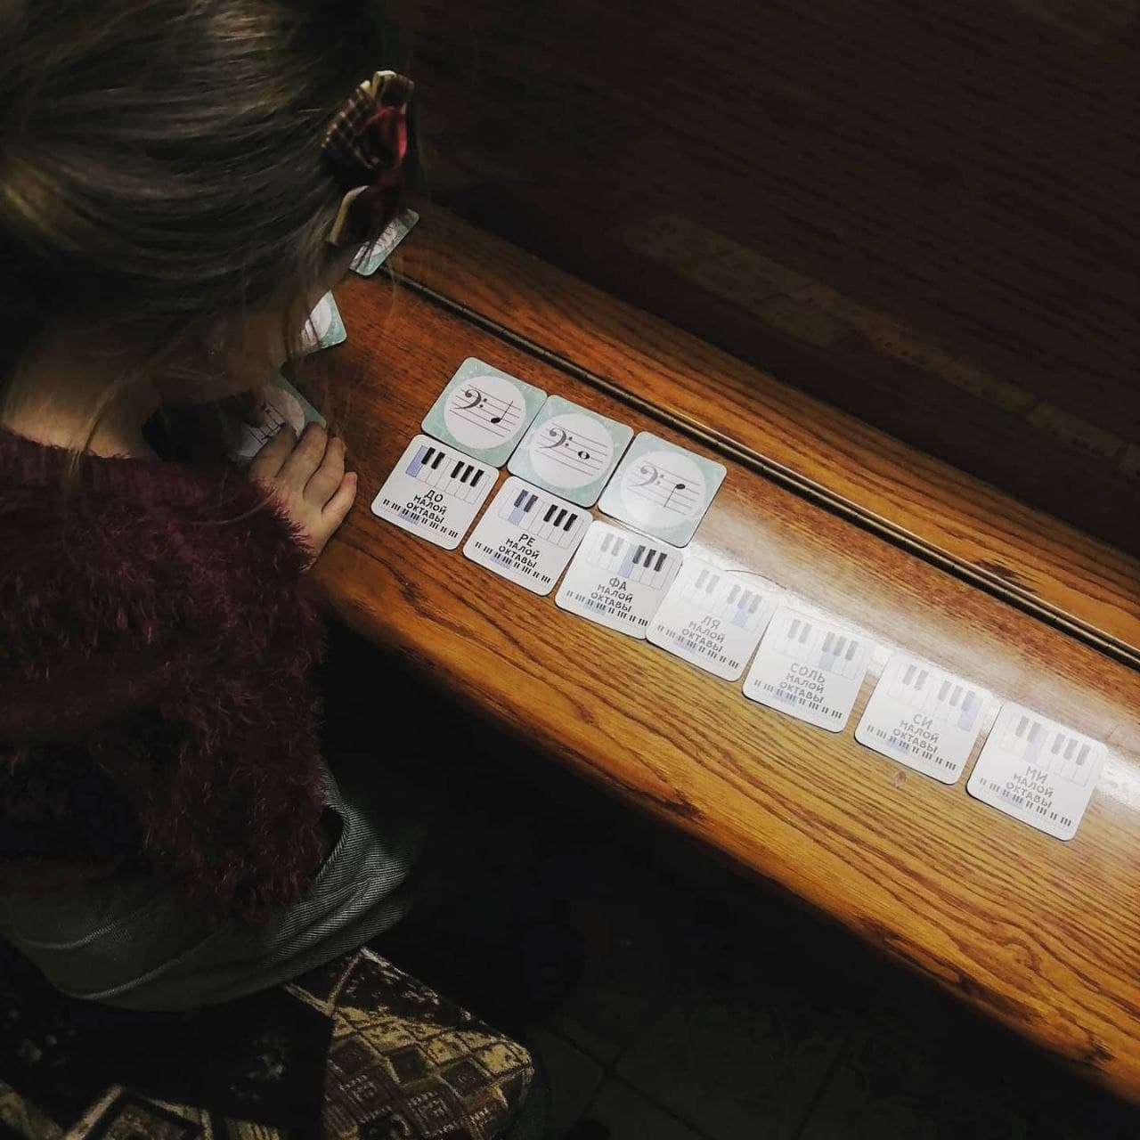
Благодаря красочному оформлению, игровому методу взаимодействия с ребёнком, изучение нотной грамоты становится интересным и доступным. Часто, в конце урока, пока преподавателем ведутся записи в дневник, обучающийся сам берётся за яркие карточки с целью исправления допущенных им ранее в ответе ошибок или усовершенствования своих знаний.
Ребусы и кроссворды.
По мере запоминания учеником нот, в работу с обучающимся включаются всевозможные кроссворды, ребусы и загадки. Любого ребенка мотивируют успешно выполненные задания, что побуждает, учащегося совершенствовать свои умения и навыки, делает работу на занятии с преподавателем проще, а ребёнка увереннее в себе.
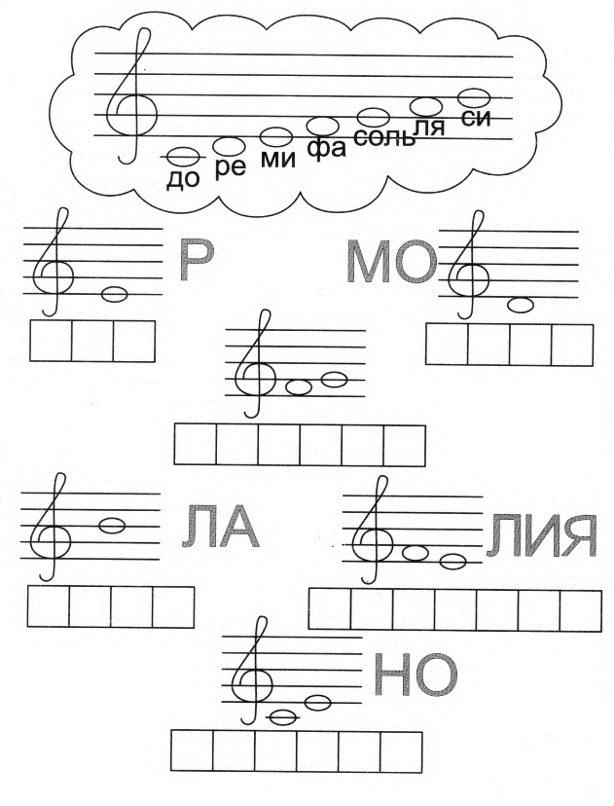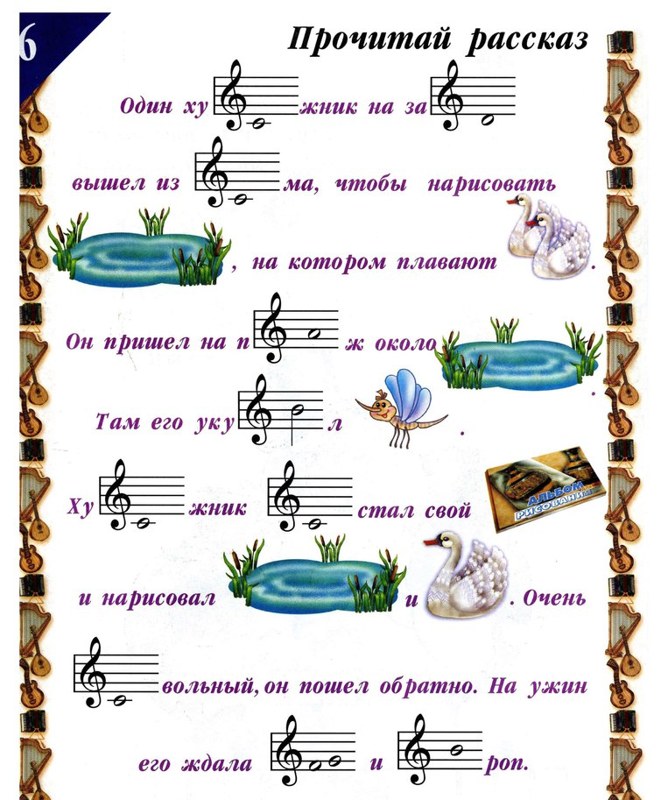
Длительности нот.
Освоение детьми длительностей нот, ритма и счёта в музыке, пожалуй, одна из сложнейших тем, встречающихся на начальном этапе обучения.
Большие трудности вызывает запоминание названий длительностей, их деление и счёт.
Знакомство с названиями длительностей, их написанием, интересно и легко начинать с выучивания наизусть стихотворения из учебного пособия Л. Зуевой «Я учусь играть по нотам».
«Если нота белая — это нота - целая.
Разделим ноту целую на половинки белые,
А в каждой половинке- две черных четвертинки
А в каждой четвертушке –две черные восьмушки»

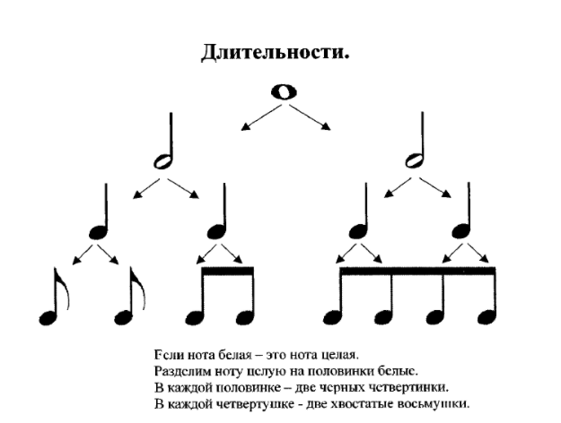
Когда обучающийся познакомился с длительностями и знает их названия и графическое изображение, можно переходить к схеме деления длительностей. Доступно объяснить ученику схему деления длительностей, преподавателю поможет помочь интерактивное учебное пособие по предмету «Музыка» из Библиотеки МЭШ (https://uchebnik.mos.ru/catalogue), которое можно использовать не только на занятиях фортепиано, но и сольфеджио при помощи ноутбука.
Библиотека МЭШ — это библиотека «Московской электронной школы». В ней размещены учебные материалы: сценарии уроков, тесты, учебные пособия, художественная литература, фото и видеохроника, аудиозаписи, видеоуроки, задания для самодиагностики и многое другое.
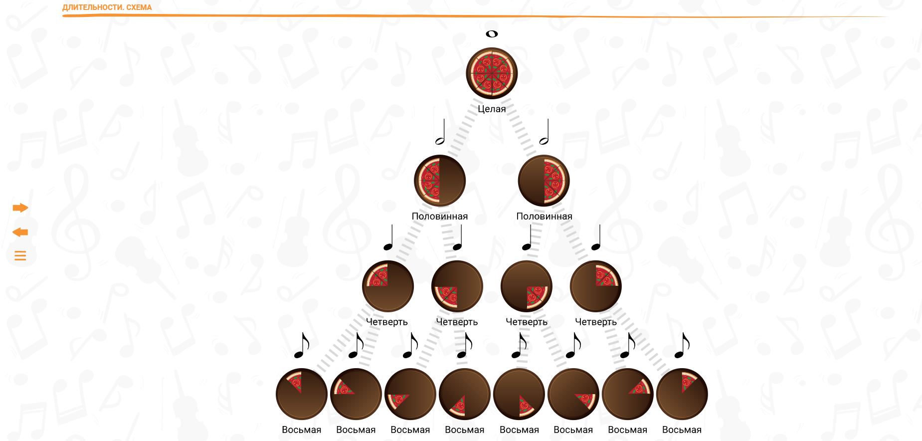
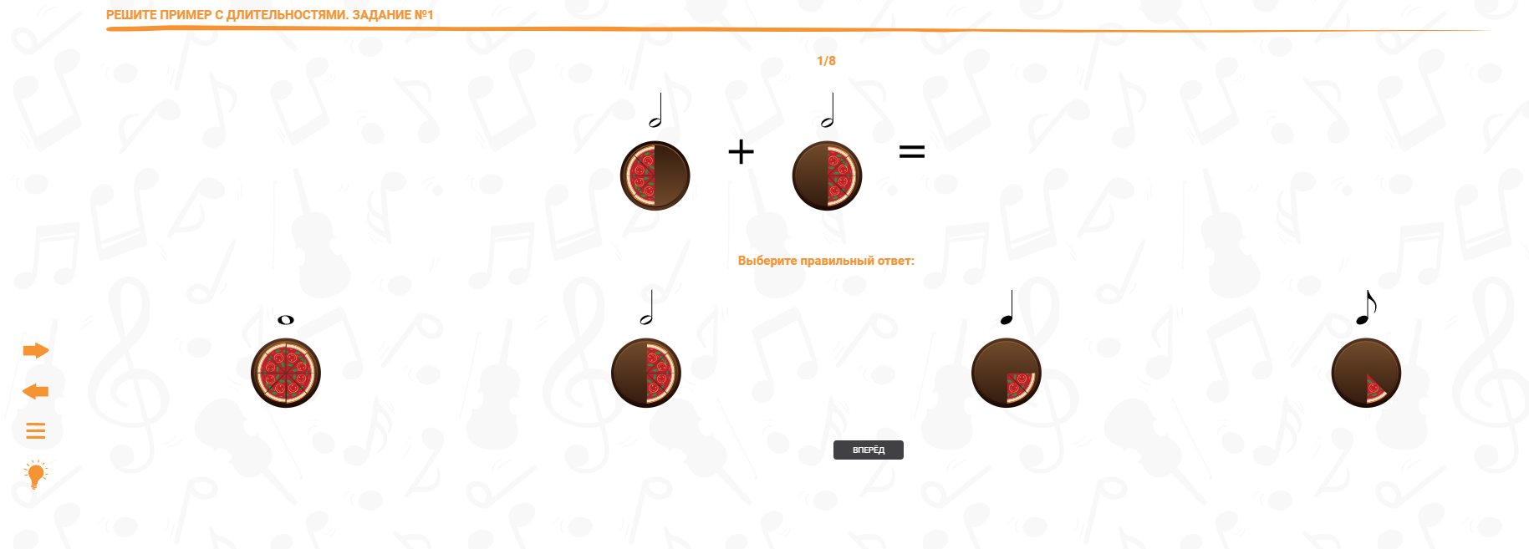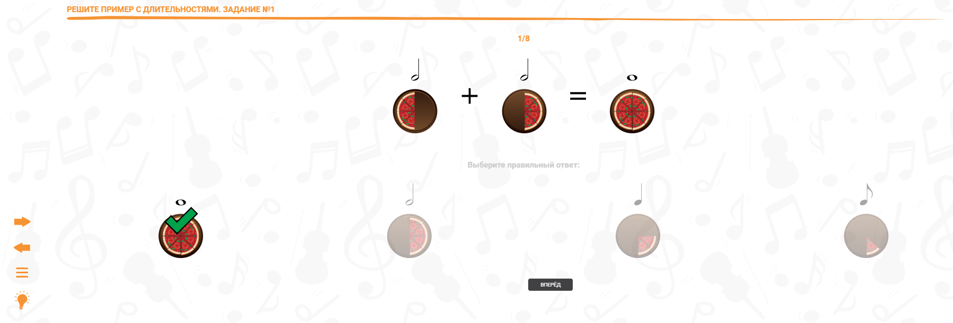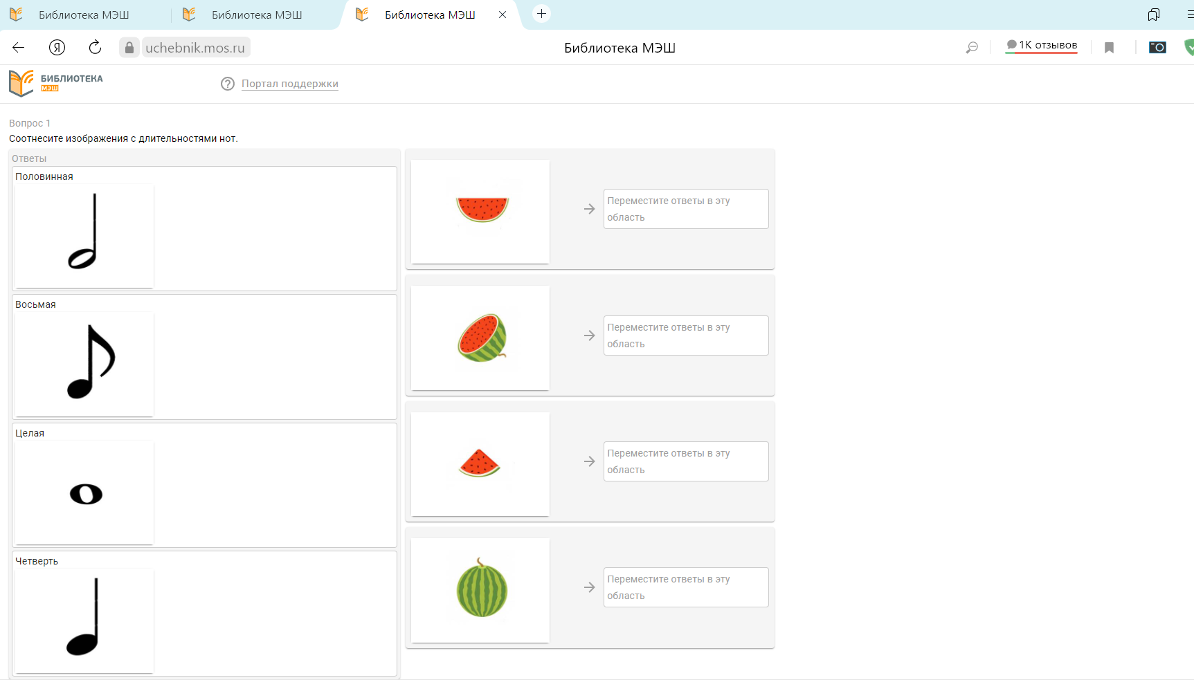
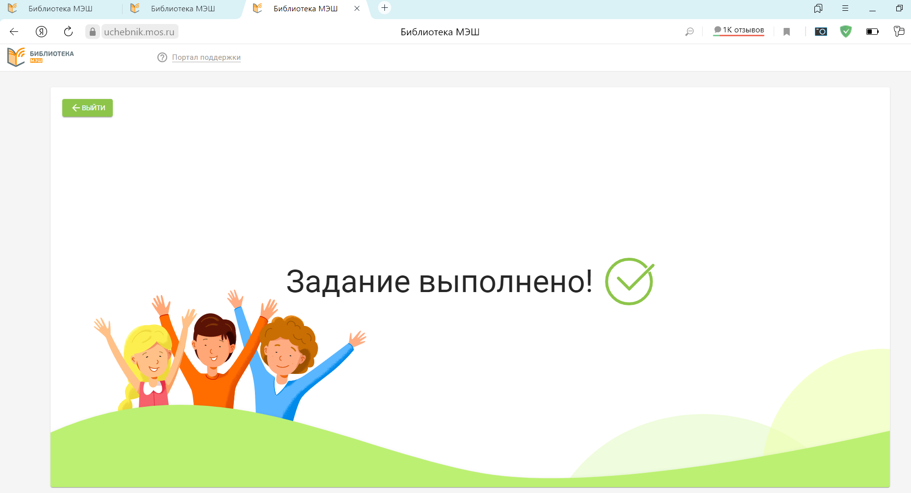
Благодаря яркому, красочному оформление, возможности в доступной игровой форме изучать сложные темы на уроках фортепиано, данное пособие нравится всем, а работать с ним интересно каждому ребёнку.
Данное интерактивное пособие каждый преподаватель может использовать при объяснении ребёнку многих тем на уроках фортепиано, таких как: «Музыкальные и шумовые звуки», «Высота», «Громкость», «Ритм в музыке» и многое другое.
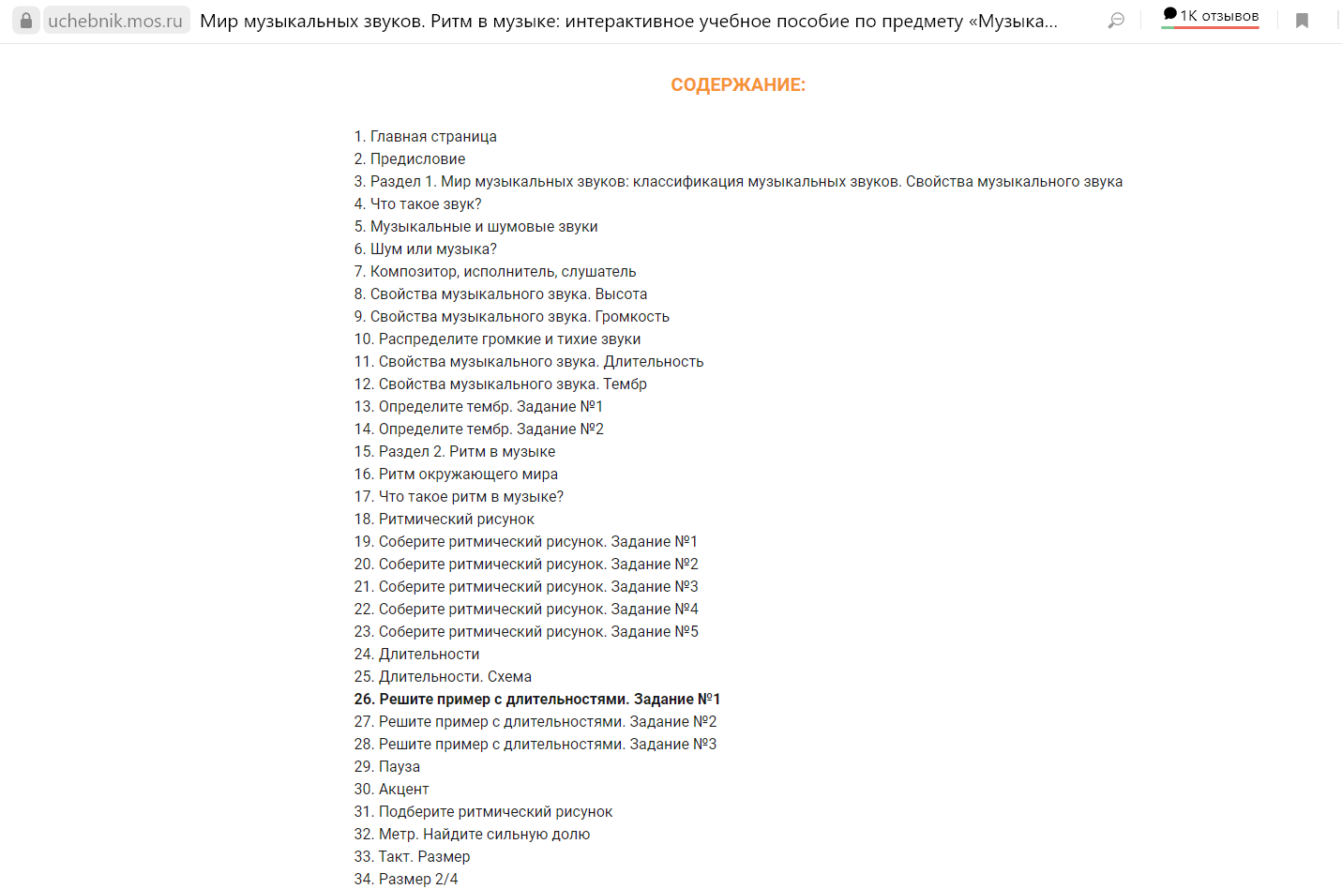
Также, на уроках фортепиано следует использовать ритмические карточки, где все теоретические знания применяются учеником на практике (прохлопывание ритма в ладоши, либо проигрывание ритмического рисунка на одном звуке).
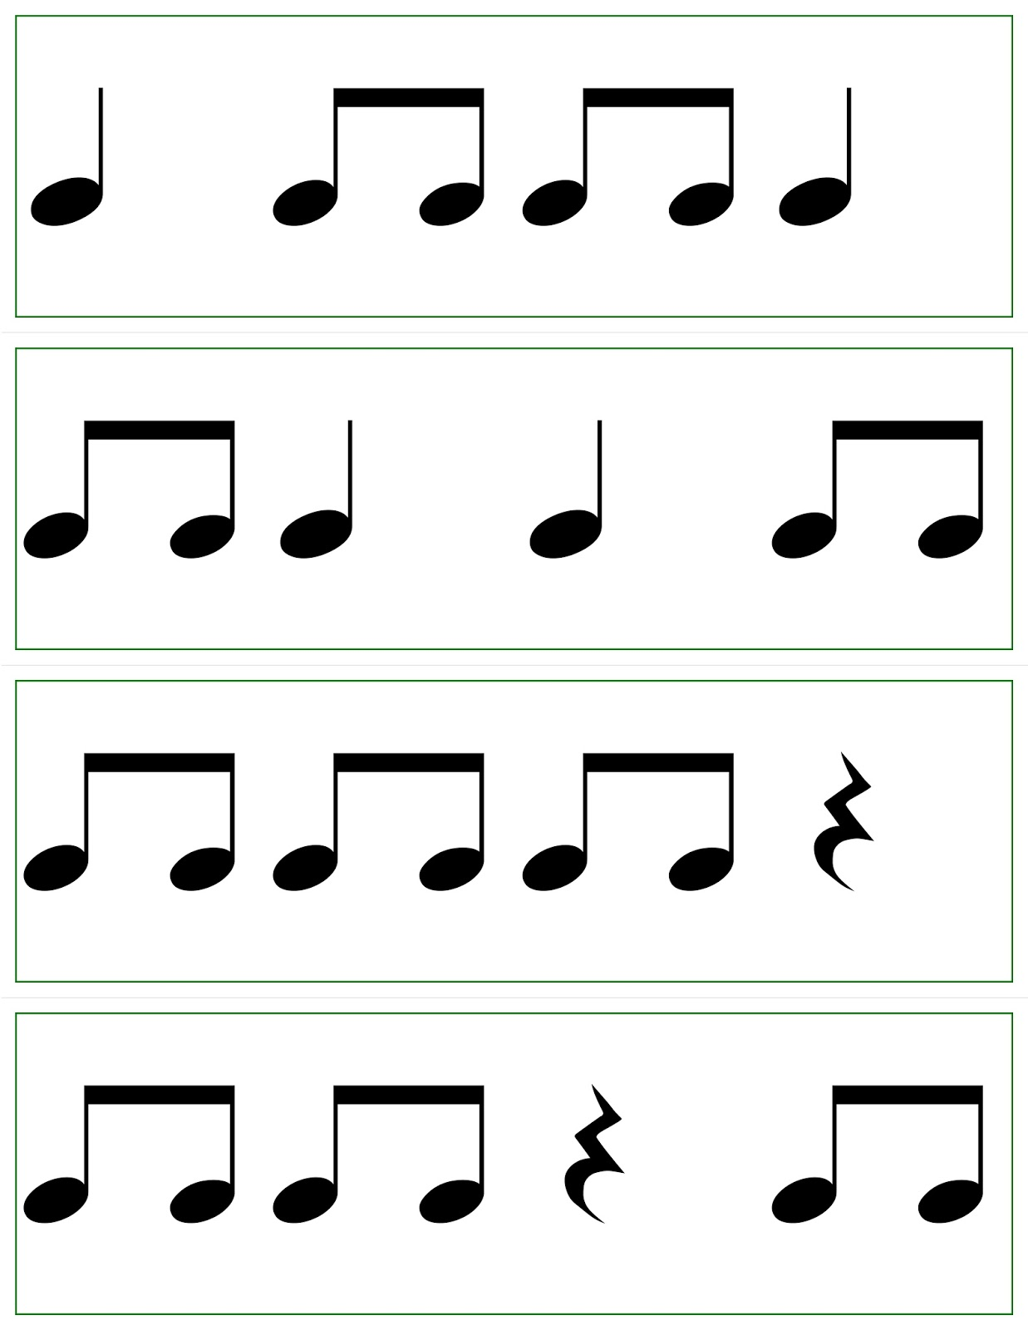

Композитор. Содержание музыки.
Изучая любое музыкальное произведение, педагог знакомит учащегося с жизнью композитора, эпохой и стилем композиторского письма. Если это программное произведение, преподавателю необходимо сформировать у ученика правильное представление о произведении и подвести его к пониманию музыкального образа.
Предварительно подобрав интерактивный материал (фото, видео, аудио) в интернете, преподаватель демонстрирует ученику, короткий видеоматериал о жизни и творчестве композитора. Говоря о композиторском письме, рассматривается эпоха, в которой жил и творил композитор. Во время работы преподавателем использую красочные сравнения, параллели с другими видами искусств, с миром природы, что конечно же подкрепляется интерактивным материалом.
Если это, например, эпоха барокко, то будет интересно познакомить учащегося с предшественниками фортепиано. Имея под рукой цифровой инструмент, преподаватель может сыграть ребёнку, изучаемое им произведение в клавесинном и органном тембрах, тем самым приблизить учащегося к «звукам эпохи».
Таким образом, современный урок педагога по фортепиано не ограничивается лишь обучением игре на инструменте. Цифровые технологии, всевозможные интерактивные материалы помогают преподавателю в лёгкой и доступной форме объяснить ребёнку самые разнообразные музыкальные темы.

